Klonování a aktualizace repositáře pomocí Visual Studia 2019

Klonování
Pro klonování repositáře zvolíme v menu Visual Studia záložku Git -> Klonovat uložiště. Na obrazovce se nám zobrazí následující okno. Do něj vyplníme URL repositáře a místo, kam jej budeme chtít klonovat.
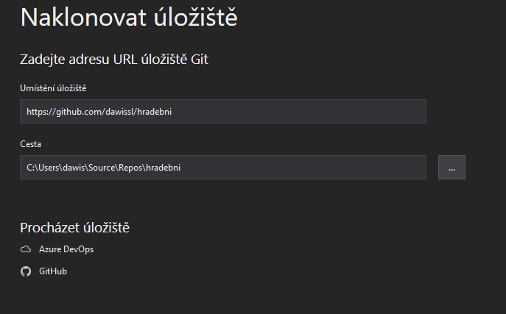
Pro naklonování stiskneme tlačítko klonovat v pravém dolním rohu.
Veškeré projekty z repositáře se nám nyní zobrazují v panelu v pravé části okna. Pro otevření konkrétního projektu na něj stačí dvojkliknout.

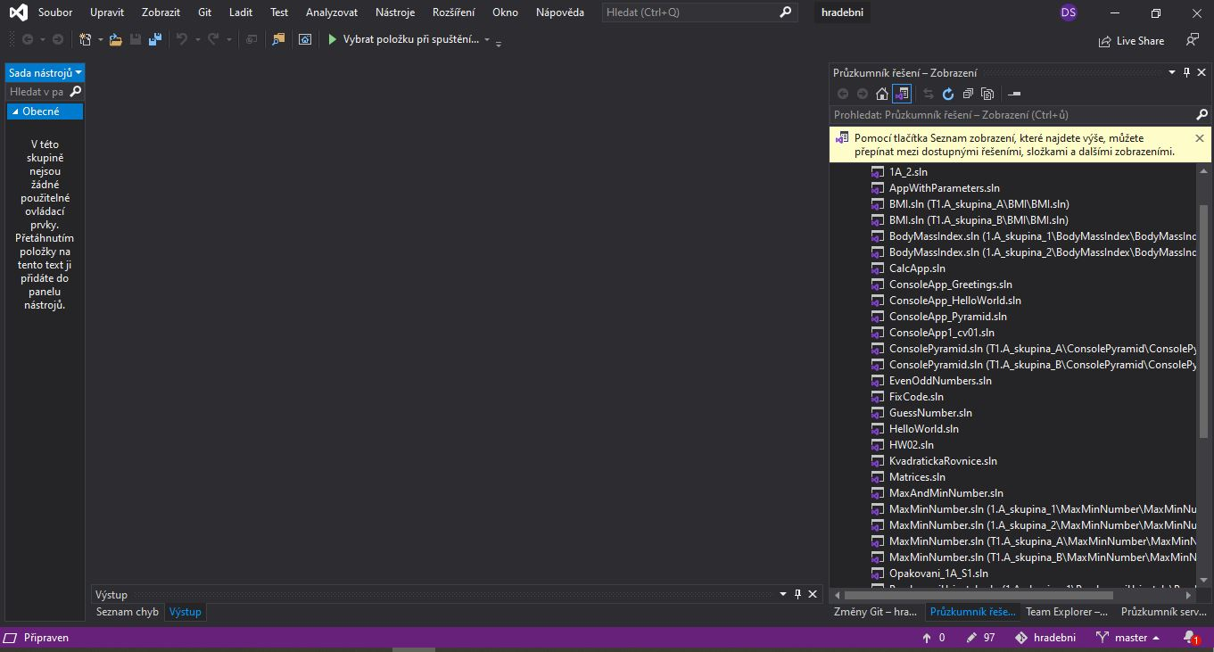

Aktualizace
V případě, že si chcete aktualizovat obsah repositáře v záložce menu Git zvolíme možnost Načíst změny.
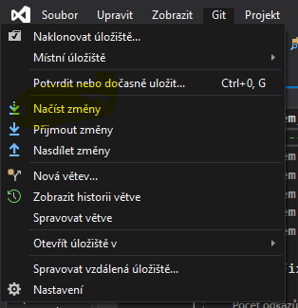
Následně v pravém panelu se nám zobrazí link s počtem změn, které lze načíst s možností zobrazit okno se seznamem změn
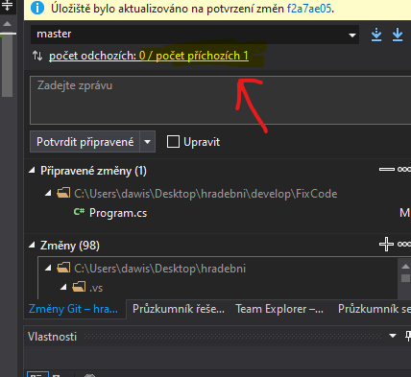
Pokud jsme neudělali nějakou změnu v původních souborech, je po stisknutí Přijmout změny repositář aktualizován. V opačném případě je třeba změny, které vznikly vrátit. Doporučuji, abyste prozatím měli na jednom místě repositář, který si budete aktualizovat a konkrétní projekt, který byste si chtěli upravit si nakopírovali na místo, kde si běžně projekty ukládáte a sbírali si pouze úpravy od mě. Později si ukážeme, jak tyhle konflikty mezi aktuální verzí u vás a staženou z repositáře vyřešit.
